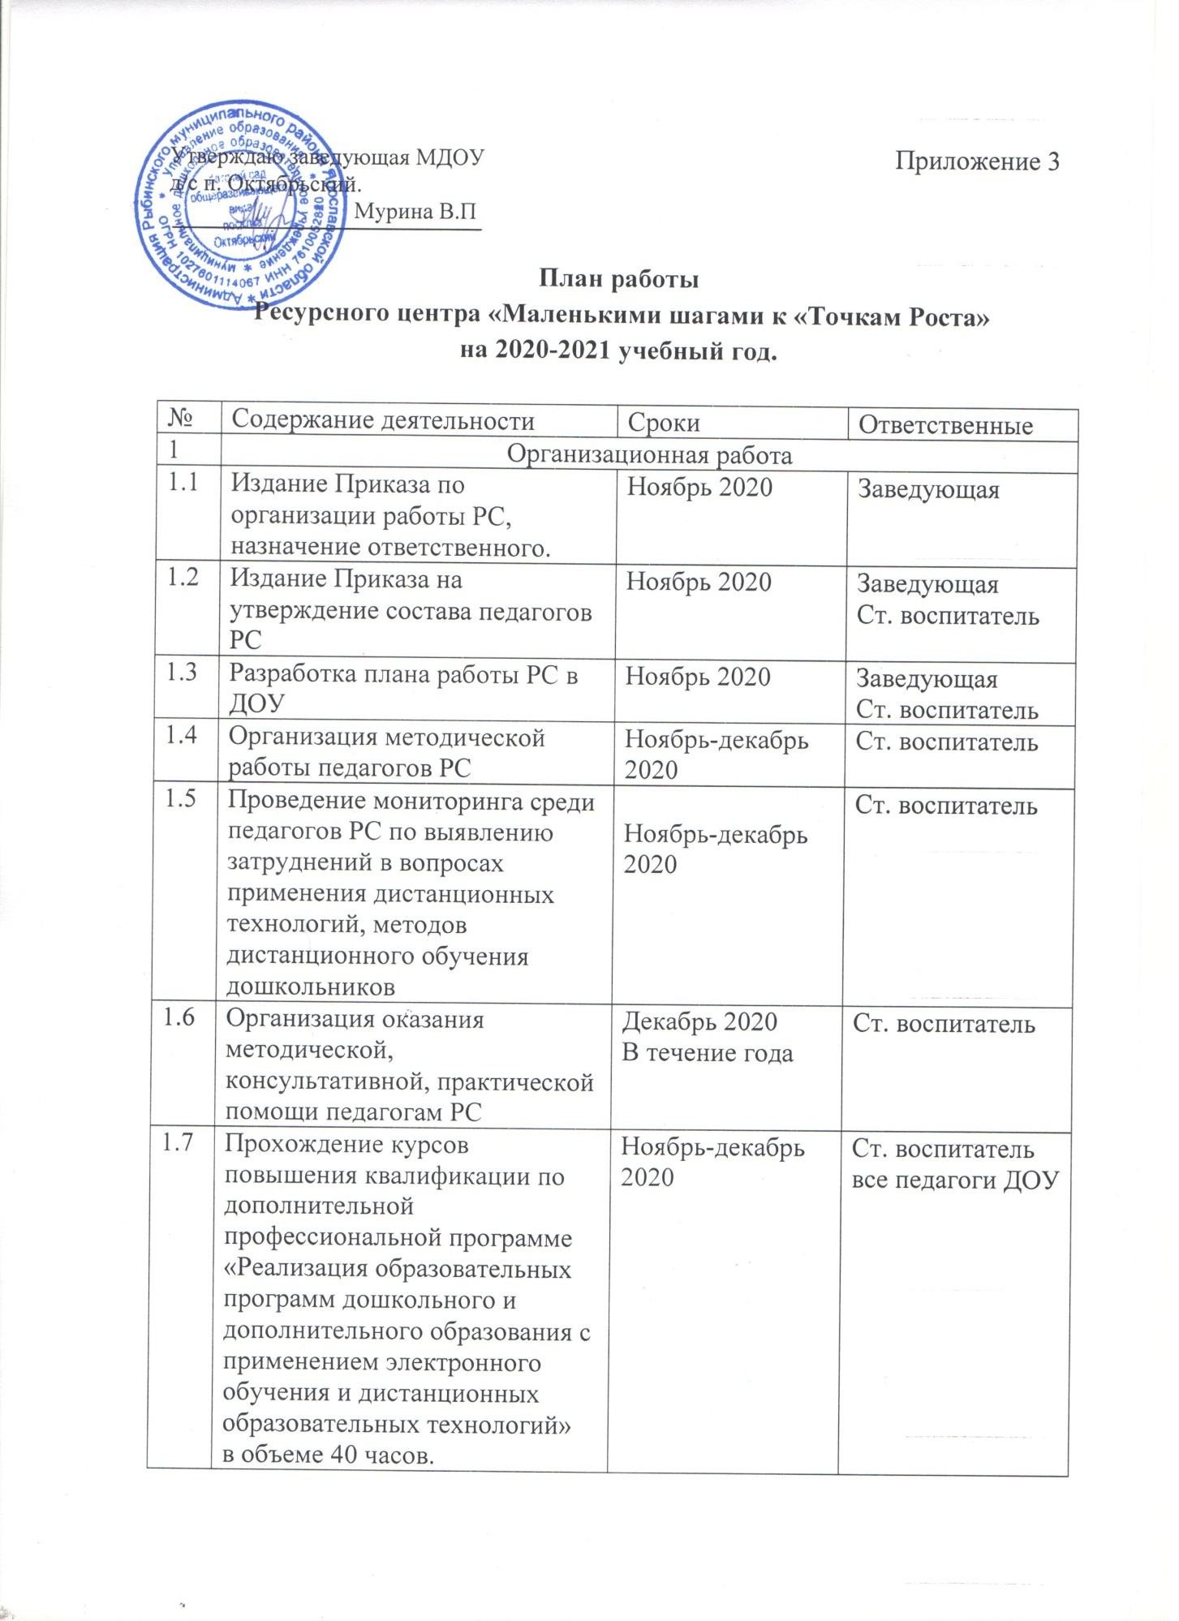

3 | Методическая и информационно-просветительская работа
3.1 | Изучение научно-методической литературы и интернет-ресурсов по вопросам внедрения в работу ДОУ дистанционных методов обучения | В течение года | Ст. воспитатель  Педагоги РС
3.2 | Создание информационных материалов: занятий, презентаций, буклетов, рекомендаций по направлениям деятельности РС | В течение года | Ст. воспитатель  Педагоги РС
3.3 | Освещение на официальном сайте ДОУ работы Ресурсного центра | В течение года | Ст. воспитатель  Педагоги РС
3.4 | Представление показателей результативности и опыта работы РС на муниципальном уровне | В конце года 2021 | Ст. воспитатель  Педагоги РС

